© Полукчи О.К., Трихліб В.І., Кондратюк В.В., Павлов С.Б., 2012
УДК 616.936:616.988.55
О.К. Полукчи, В.І. Трихліб, В.В. Кондратюк, С.Б. Павлов
Динаміка прозапальних цитокінів у хворих на тропічну малярію
Харківська медична академія післядипломної освіти, Військово-медичний клінічний центр Північного регіону (Харків), Головний військово-медичний клінічний центр МО України (Київ)

Показано роль прозапальних цитокінів − фактора некрозу пухлини-альфа та інтерлейкіну 1b у патогенезі тропічної малярії. Встановлено, що розвиток імунної відповіді відбувається за Th1-типом імунної відповіді, тобто активізації клітинної ланки імунітету. Виявлено пряму залежність тяжкості перебігу хвороби від рівня показника ІЛ-Ib.
Ключові слова: тропічна малярія, прозапальні цитокіни.

При тропічній малярії (ТМ), як і при будь-якому інфекційному захворюванні, на особливості розвитку патологічного процесу, поряд із патогенною дією Pl. falciparum, значний вплив чинять захисні реакції людини, зокрема характер імунної відповіді. В організмі людини збудник малярії здатний викликати низку імунопатологічних реакцій, які спроможні розбалансувати імунну відповідь, що неодмінно призведе до тяжкого перебігу та негативних наслідків [1-3]. Це особливо актуальним є для осіб, що прибувають до осередків ТМ із немалярійних регіонів, адже відомо, що перебіг ТМ у них значно тяжчий і несприятливіший, ніж у корінних мешканців. Імунітет після перенесеної малярії видоспецифічний, короткочасний і недостатньо стійкий. У корінних жителів ендемічних з малярії місцевостей захворювання перебігає найчастіше у вигляді легких форм або у формі паразитоносійства. Але при виїзді з цих місцевостей імунітет втрачається і вони стають, як і всі інші люди, сприйнятливими до цієї інфекції [4-6]. Тому у частини осіб, що повторно потрапляють до ендемічної зони, знову виникають повторні захворювання на ТМ.
Важливим елементом функціонування імунної системи є цитокіни. Вони є чинниками взаємодії різних лімфоцитів між собою і фагоцитами. Саме через цитокіни Т-хелпери допомагають координувати роботу різноманітних клітин, задіяних в імунній реакції. Є дані, що свідчать про важливу роль цитокінів, що продукують Тh1 і Тh2, у патогенезі малярії [7, 8]. Цитокіни здатні брати участь в контролі розвитку і розмноження збудника хвороби. У захисних механізмах разом із специфічними антитілами передбачається участь стимулювання підвищеної продукції прозапальних цитокінів ІЛ-I та ФНП-α, яким надається певне значення в реалізації імунної відповіді на антигени збудника ТМ.
У зв'язку з цим видається важливим вивчення взаємозв’язків окремих ланок імунітету, що є необхідним для пошуку способів оцінки тяжкості перебігу, прогнозування наслідків, розробки перспективних методів лікування, що здатні впливати на результати хвороби.
Метою дослідження стало вивчення динаміки прозапальних цитокінів − ІЛ-I та ФНП-α у сироватці крові хворих на ТМ.
Пацієнти і методи
Під нашим спостереженням знаходилося 38 пацієнтів із ТМ. Клінічний діагноз встановлювали на підставі комплексної оцінки, що включала дані епідеміологічного анамнезу, клінічної картини захворювання, об'єктивного огляду хворих і лабораторних аналізів; діагноз підтверджувався мікроскопією крові з виявленням у мазках Р1. falciparum. Хворі були з категорії миротворців, що знаходилися в Ліберії (Західна Африка) і поступали на лікування у 1-2-у добу від початку хвороби. Залежно від тяжкості перебігу форми середньої тяжкості було діагностовано у 27 осіб, тяжкі – у 11. Крім того, вперше на ТМ хворіли 28 осіб, повторно – 10.
Проаналізувавши структуру повторних випадків, ми встановили, що у 8 із 10 випадків відзначався середньотяжкий перебіг ТМ та лише у 2 – тяжкий. При «первинній» ТМ середньотяжкі форми були відзначені у 19 паціентів, тяжкі – у 9. Таким чином, тяжкі форми зустрічалися у кожного третього пацієнта, який хворів на ТМ вперше, а в випадку повторного захворювання − тільки у кожного п’ятого.
З 1-го дня госпіталізації хворим призначали дериват артемізину артеметр, внутрішньом'язово за наступною схемою: у 1-й день − по 160 мг один раз на добу, потім на 2-5-й дні – по 80 мг один раз на добу. Також призначали ще і доксициклін 100 мг 2 рази в день. Після закінчення основної терапії хворі однократно приймали фансидар (3 таблетки).
Комплексне обстеження пацієнтів разом із загальноприйнятими клінічними та лабораторними дослідженнями включало визначення в сироватці крові вмісту фактора некрозу пухлини-альфа (ФНП-α) та інтерлейкіну 1b (ІЛ-1b). Показники ФНП-α та ІЛ-1b вивчали на 1-й, 4-й та 7-й дні перебування в стаціонарі.
Дослідження рівня цитокінів проводили методом ІФА з використанням комерційних тест-систем фірми «Вектор-бест» (Росія), враховували на рідері PICON (Німеччина). Розрахунки кількості цитокінів проводили шляхом побудови калібрувальної кривої за допомогою комп'ютерної програми і виражали в пг/мл. Групу порівняння склали 23 практично здорових особи, яких можна порівнювати за віком.
Результати досліджень та їх обговорення
Вміст прозапального цитокіну ІЛ-1b у сироватці хворих на ТМ був вірогідно (р<0,05) підвищеним у періоди розпалу (1-й та 4-й дні госпіталізації) та ранньої реконвалесценції (7-й день), тобто протягом перебування в стаціонарі (табл. 1).
У перший день госпіталізації (1-2-й дні хвороби) існувала вірогідна різниця (р<0,05) показників цитокіну ІЛ-1b у хворих із середньотяжкими та тяжкими формами захворювання, причому у перших середнє значення цього показника було вищим. На 4-й день госпіталізації (4-5-й дні хвороби) у хворих із середньотяжким перебігом хвороби відбувалося стрімке зростання вмісту цитокіну ІЛ-1b у сироватці, в той час як при тяжкому − підвищення відбувалося повільніше. Тому різниця показників між ними також була достовірною (р<0,05).
У період ранньої реконвалесценції (7-й день госпіталізації; 7-8-й хвороби) в обох групах хворих на ТМ показники ІЛ-1b були високими, але вірогідної різниці між ними вже не було (р>0,05).
Таблиця 1
Вміст цитокіну ІЛ-1b (пг/мл) у сироватці крові у хворих на тропічну малярію
Перебіг/кратність захворювання | День госпіталізації/ хвороби
Перебіг/кратність захворювання | 1-й / 1-2-й | 4-й / 4-5-й | 7-й / 7-8-й
Середньої тяжкості | 5,55±0,43* | 16,94±1,23* | 15,73±1,79*
Тяжкі | 3,39±0,63* ° | 4,52±0,71* ° | 18,81±1,42*
Вперше | 3,10±0,76* | 6,25±1,31* | 17,41±2,12*
Повторно | 6,48±0,47* °° | 14,21±2,32* °° | 13,97±1,56*
Контроль | 0,44±0,14
Примітки (тут і далі): * − вірогідність (р<0,05) різниці показників порівняно з контрольною групою; ° − між середньотяжкими і тяжкими формами; °° − між тими, що хворіли на ТМ вперше, і тими, що хворіли повторно.

Схожу динаміку показників цитокіну ІЛ-1b було відзначено і в іншій категорії хворих – тих, хто хворів на ТМ вперше, та тих, хто хворів повторно.
Характер змін вмісту цитокіну у пацієнтів, що хворіли вперше, був схожий на такий, який відзначався при тяжких формах захворювання. Відповідно, зміни показників при повторних захворюваннях нагадували такі при середньотяжких формах (мал. 1).

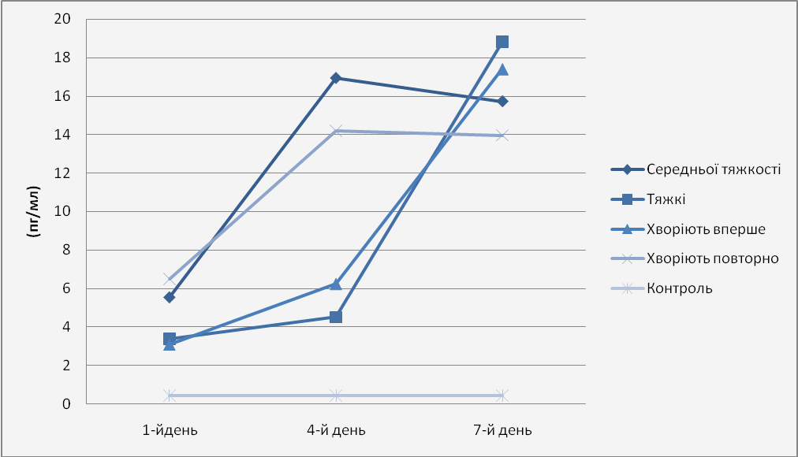
Мал. 1. Динаміка ІЛ-1b у хворих на тропічну малярію.

У періоді розпалу динаміка вмісту ФНП-α у сироватці крові у хворих на ТМ (табл. 2) дещо відрізнялася від показників ІЛ-1b. Вона характеризувалася стрімким зростання рівня ФНП-α вже з перших днів хвороби. Найвищим цей показник був на 4-й день госпіталізації (р<0,05 з контролем), але вірогідної різниці в групах не відзначалося (р>0,05), хоча слід зазначити, що показники у хворих із тяжкими формами та тих пацієнтів, що хворіли вперше, були вищими.
У період ранньої реконвалесценції (7-й день госпіталізації; 7-8-й хвороби) у групах показники ФНП-α мали тенденцію до зниження, але залишалися підвищеними порівняно з контролем (р<0,05). Саме в ці строки хвороби було встановлено вірогідну (р<0,05) різницю між показниками тих, що хворіли на ТМ вперше, і тими, що хворіли повторно.
Таблиця 2
Вміст цитокіну ФНП-α (пг/мл) у сироватці крові у хворих на тропічну малярію
Перебіг/кратність захворювання | День госпіталізації / хвороби
Перебіг/кратність захворювання | 1-й / 1-2-й | 4-й / 4-5-й | 7-й / 7-8-й
Середньої тяжкості | 17,45±2,39* | 24,18±2,49* | 22,15±1,47*
Тяжкі | 19,84±2,85* | 26,23±1,61* | 24,23±1,64*
Вперше | 18,31±2,14* | 26,94±1,45* | 26,41±1,11*
Повторно | 17,87±1,96* | 23,75±2,18* | 23,04±1,01* °°
Контроль | 2,48±0,82

Відобразивши динаміку ФНП-α на графіку (мал. 2), ми встановили, що її характер в усіх групах хворих був схожим.

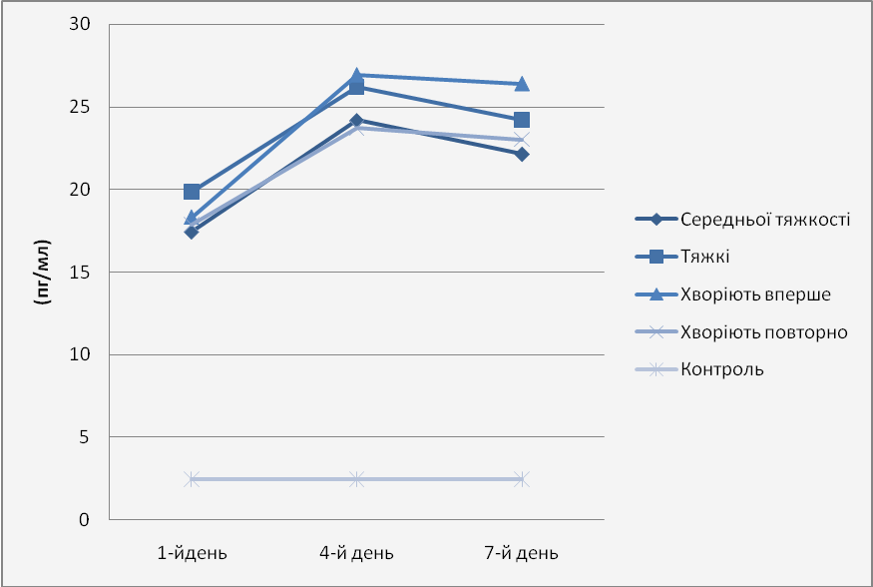
Мал. 2. Динаміка ФНП-α у хворих на тропічну малярію.

Таким чином, нами було встановлене підвищення вмісту в сироватці крові хворих на ТМ прозапальних цитокінів ФНП-α та ІЛ-1b протягом періодів розпалу та ранньої реконвалесценції. Зростання зазначених показників уже в гострому періоді свідчило про розвиток імунної відповіді Th1-типу. Такий напрямок імунного захисту призводить до активізації цитотоксичних Т-лімфоцитів, які беруть участь у відповіді на локалізованих внутрішньоклітинно паразитів [8, 9]. Слід зазначити, що підвищення вмісту ІЛ-1b та ФНП-α в період розпалу свідчить про формування активного протипаразитарного захисту, тому що саме ці цитокіни забезпечують активацію нейтрофілів, цитотоксичних лімфоцитів, NK-клітин, підвищують експресію рецепторів, що опосередкують фагоцитоз, сприяють міграції імунокомпетентних клітин до вогнища запалення. Саме так проявляється яскраво виражена протипаразитарна активність цитокінів ФНП-α та ІЛ-1b [1, 2].
Можна припустити, що особливу роль у патогенезі формування тяжкості при ТМ відіграє ІЛ-1b. Його швидке підвищення (в 3 і більше рази) у перші дні хвороби знижувало тяжкість її перебігу, в той час як у пацієнтів із тяжкими формами зростання рівня ІЛ-1b у сироватці крові відбувалося значно повільніше.
Th1-шляхом можна пояснити розвиток слабкого та нетривалого гуморального імунітету у хворих на ТМ, адже відомо, що формування гуморальної імунної відповіді відбувається за Th2-типом [3, 9].
Таким чином, проведене дослідження підтверджує, що малярія є імунопатологічним захворюванням, що характеризується порушенням низки імунорегуляторних механізмів із різним ступенем виразності та спрямованості. Показана важлива роль прозапальних цитокінів (ФНП-α та ІЛ-1b) у патогенезі ТМ.
Висновки
1. У хворих на тропічну малярію розвиток імунної відповіді відбувається Th1-шляхом, тобто через клітинну ланку імунітету, про що свідчить зростання рівня ФНП-α та ІЛ-1b у сироватці крові.
2. Швидке підвищення рівня ІЛ-1b у сироватці крові в перші дні хвороби зменшує тяжкість хвороби, сприяє формуванню доброякісного перебігу.

Література
- Malaria: progress, perils, and prospects for eradication / [B.M. Greenwood, D.A. Fidock, D.E. Kyle et al.] // J. Clin. Invest. − 2008. – Vol. 118. – P. 1266-1276.
- Clinical and Laboratory Features of Human Plasmodium knowlesi Infection / [C. Daneshvar, T.M.E. Davis, J. Cox-Singh et al.] // Clin. Infect. Dis. − -2009. − Vol. 49. – P. 852-860.
- Perlmann P. Malaria and the Immune System in Humans: Malaria Immunology / P. Perlmann, M. Troye-Blomberg // Chem. Immunol. (Basel, Karger). − 2002. − Vol. 80. − P. 229-242.
- Махнев М.В. Особенности начала клинического течения малярии у военнослужащих, прибывших в тропики из немалярийных регионов / М.В. Махнев, А.В. Махнев // Воен.-мед. журн. − 2004. − № 7. – С. 26-34.
- Трихліб В.І. Тяжкий пребіг тропічної малярії / В.І. Трихліб, В.Ф. Сморгунова // Інфекційні хвороби у клінічній та епідеміологічній практиці: Матеріали наук.-практ. конф. – Тернопіль: Укрмедкнига, 2009. – С. 295-297.
- Шкурба А.В. Особенности течения тропической малярии, ее осложнений и их лечение / А.В. Шкурба, П.А. Овчаренко // Клінічна імунологія. Алергологія. Інфектологія. – 2010. − № 5-6. – С. 15-20.
- Ходжаева Н.М. Цитокиновый профиль при малярии у детей / Н.М. Ходжаева, Н.Ф. Файзулоев, А.К. Токмалаев // Мед. паразитология и паразитарные болезни. − 2008. − № 4. – С. 22-26.
- Clusters of cytokines determine malaria severity in Plasmodium falciparum-infected patients from endemic areas of Central India / [D. Prakash, C. Fesel, R. Jain et al.] // J. Infect. Dis. − 2006. – Vol. 194, N 2. – P. 198-207.
- Schofield L. Immunological processes in malaria pathogenesis / L. Schofield, G.E. Grau // Nat. Rev. Immunol. − 2005. – Vol. 5. – Р. 722-735.

Proinflammatory cytokines DYNAMICS IN PATIENTS WITH tropical malaria
O.K. Polukchy, V.I. Trykhlib, V.V. Kondratiuk, S.B. Pavlov
SUMMARY. The role of proinflammatory cytokines tumor necrosis factor - alpha and interleukin 1b in the pathogenesis of tropical malaria. It is established that the development of the immune response occurs at Th 1-type immune response, ie activation of cellular immunity.Found a direct relationship of severity of illness indicator of the level of IL-Ib.
Key words: tropical malaria, proinflammatory cytokines.

Отримано 30.12.2011 р.

